**최종보고서**

**Happy House**



|  |  |
| --- | --- |
| 팀명 | 혜성팀 |
| 팀장 | 유혜린 |
| 팀원 | 안성호 |
| 제출일자 | 2020.06.18 |

**1. 요구사항 정의서(Usecase Diagram)**

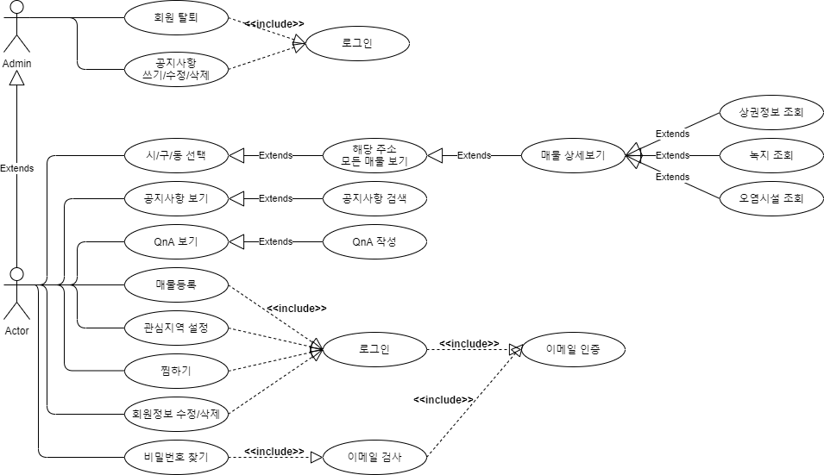

**2. 테이블 구조도(ERD)**

**2-1. 회원정보 관련 DB**

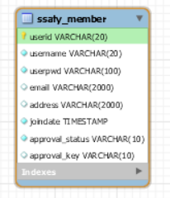

* 회원 정보 DB

**2-2. 매물 등록 관련 DB**

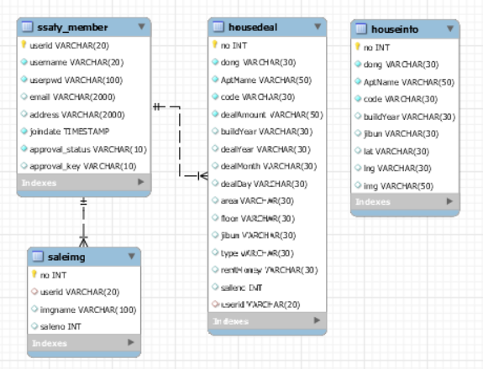

* 매물 등록 DB

**2-3. 매물 조회 관련 DB**

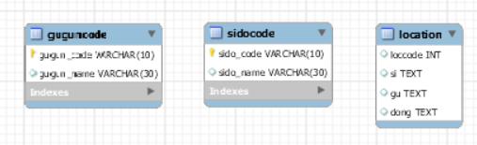

* 도/광역시, 시/구/군 DB

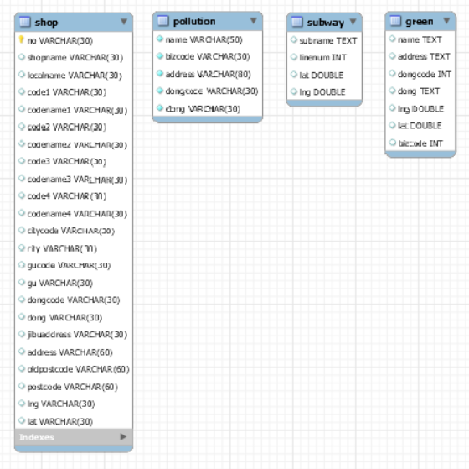

* 상권 정보, 오염 정보, 지하철 정보, 녹지 정보 DB

**2-4. 공지사항 관련 DB**

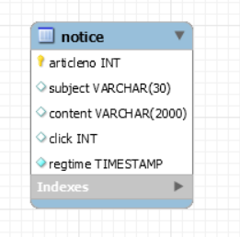

* 공지사항 DB

**2-5. QnA 관련 DB**

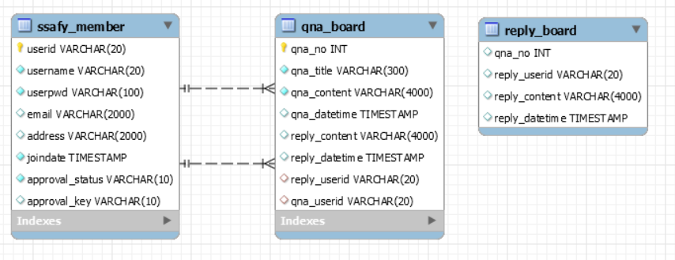

* QnA DB

**2-6. 관심지역 관련 DB**

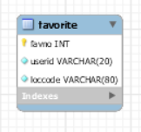

* 관심지역 DB

**2-7. 찜 관련 DB**

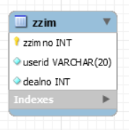

* 찜 DB

**3. 클래스 다이어그램**

**3-1. Member**

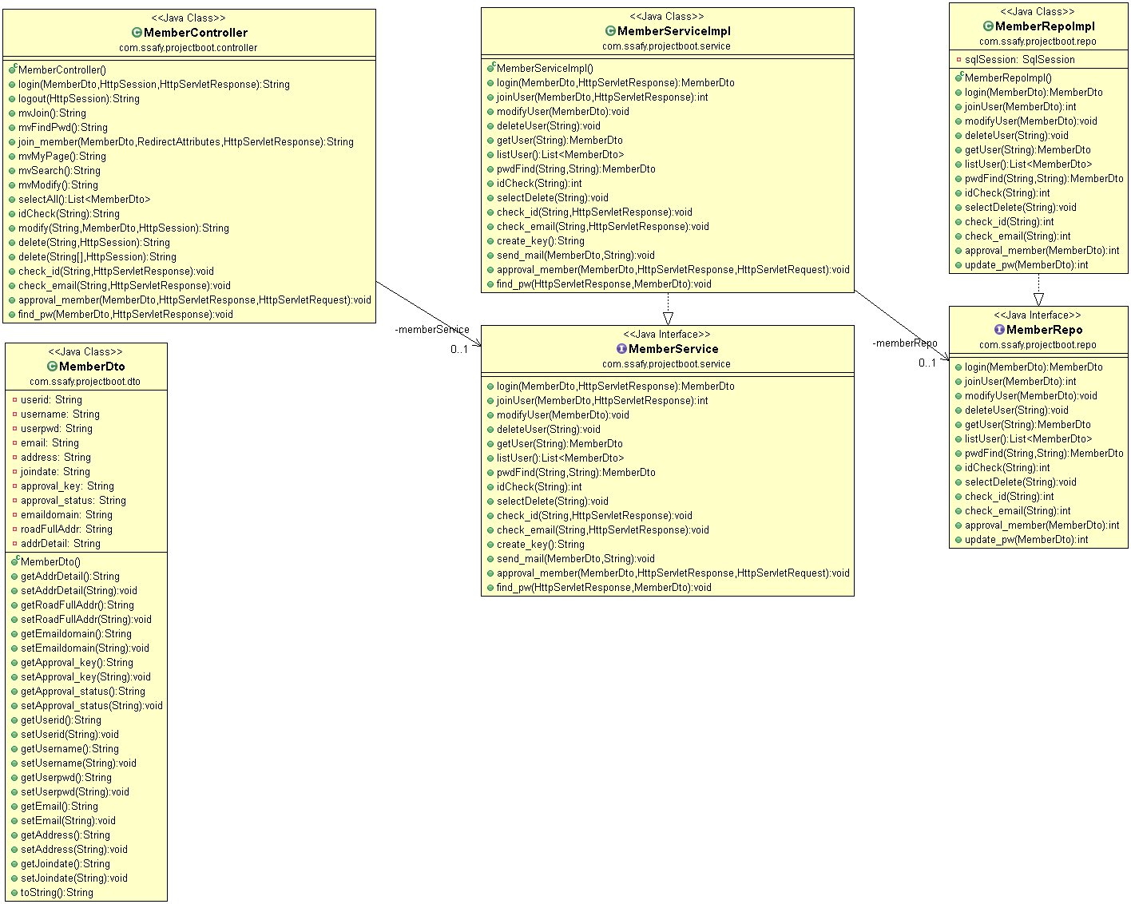

**3-2. housedeal**

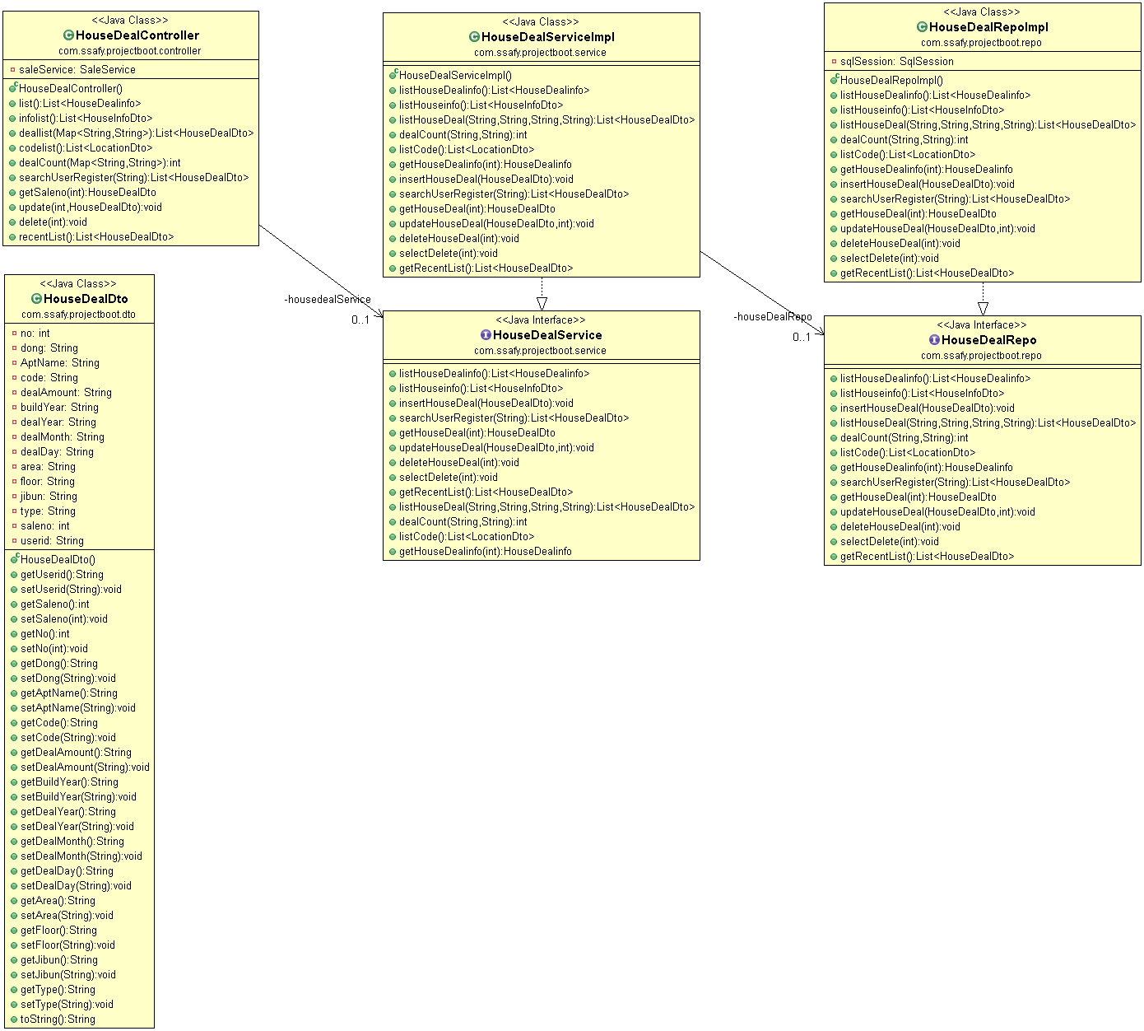

**3-3. houseinfo**

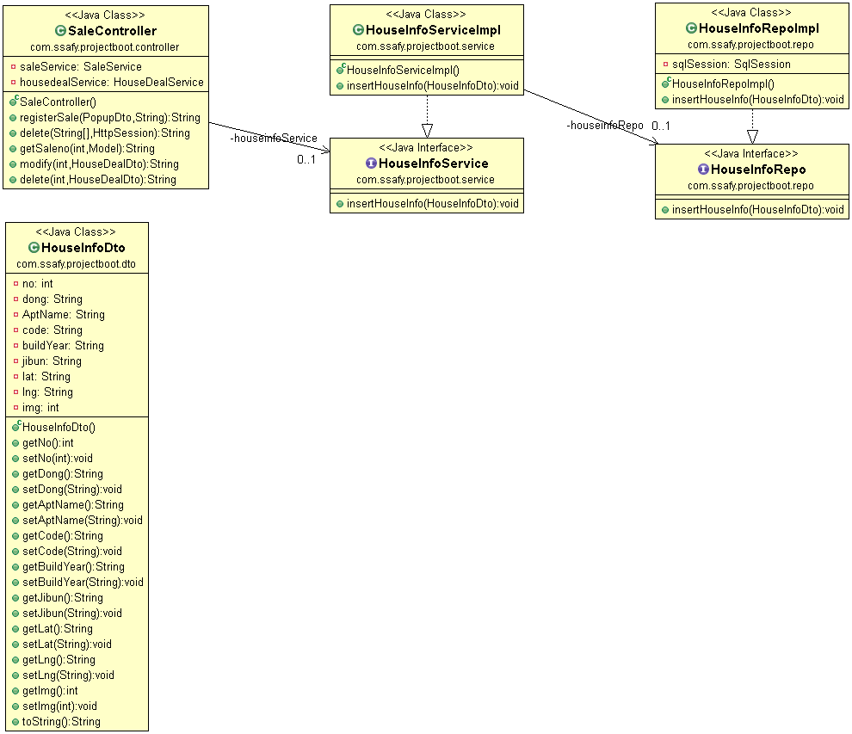

**3-4. saleimg**

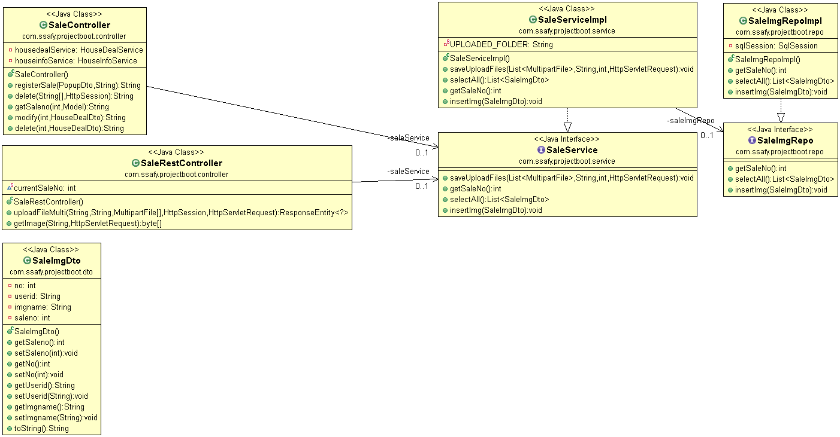

**3-5. selectbox**

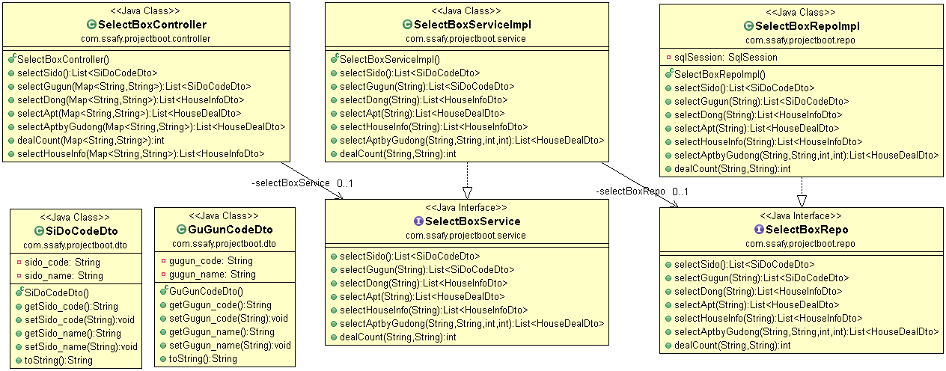

**3-6. shop**

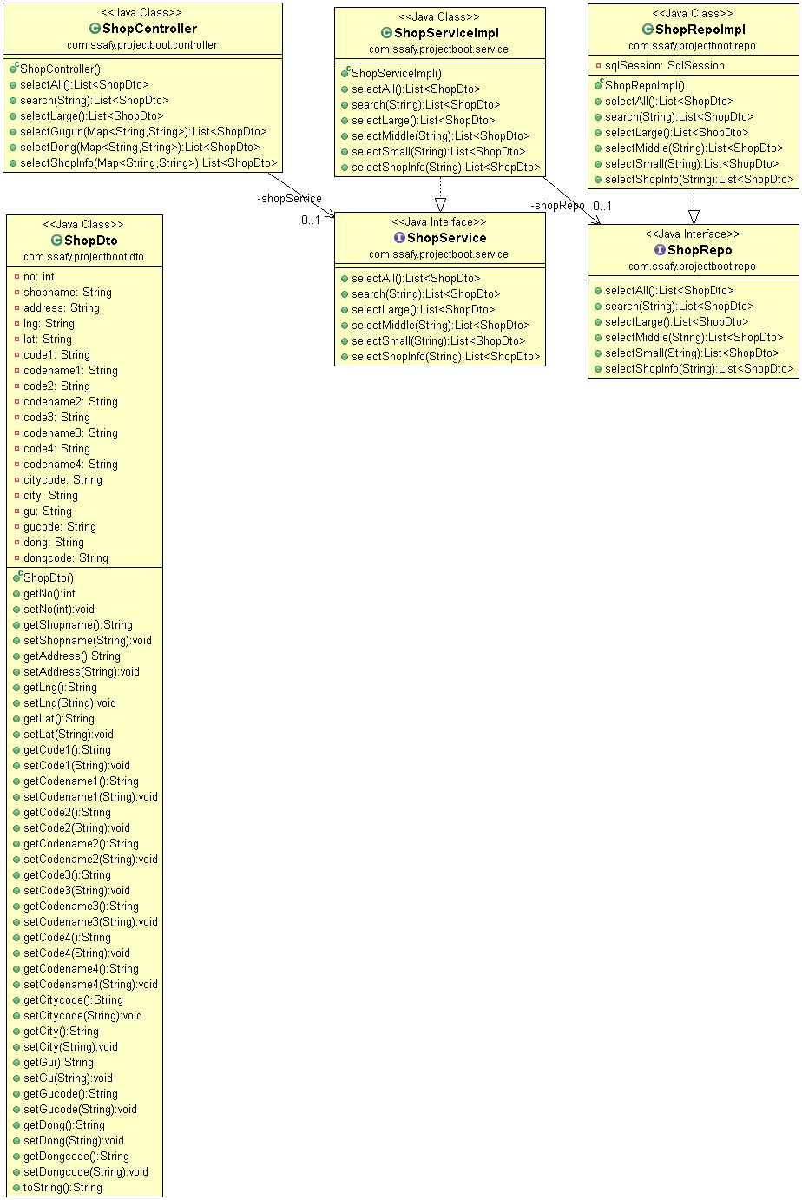

**3-7. pollution**

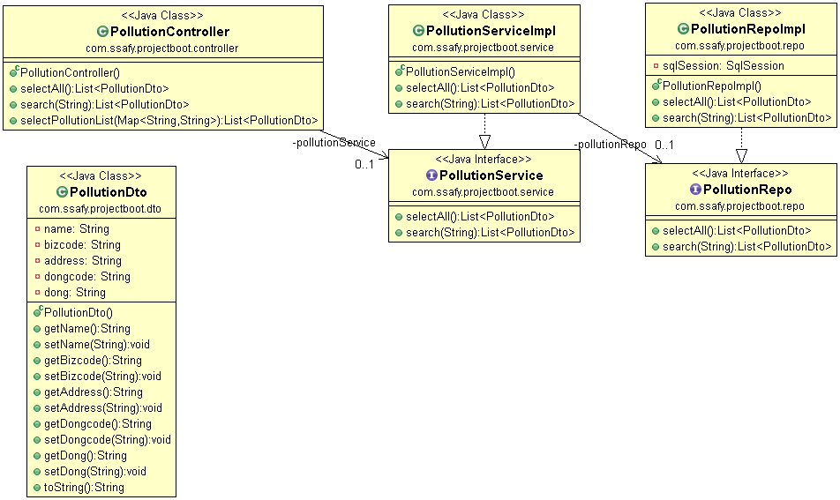

**3-8. green**

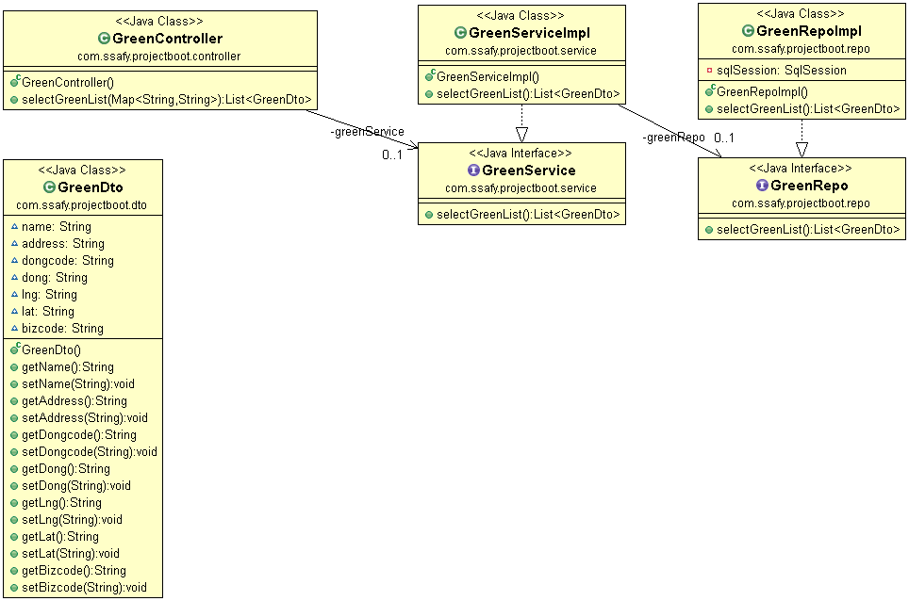

**3-9. subway**

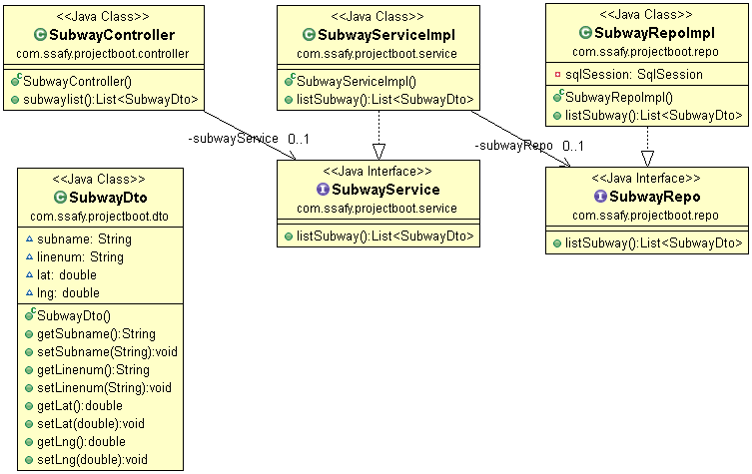

**3-10. notice**

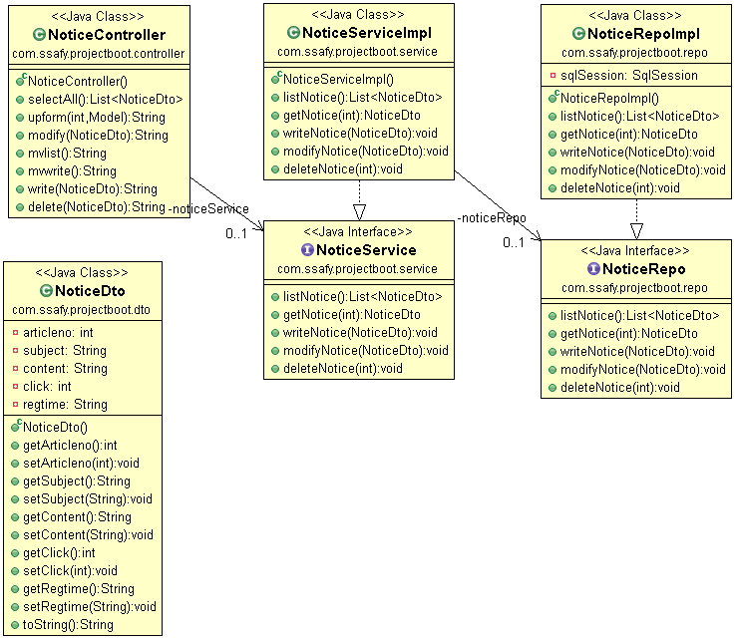

**3-11. qna**

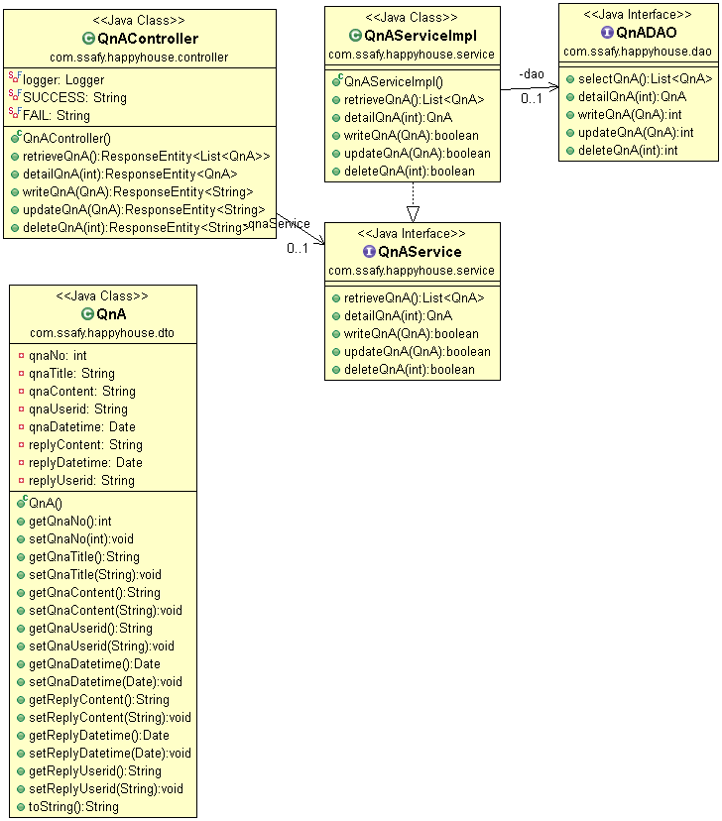

**3-12. favorite**

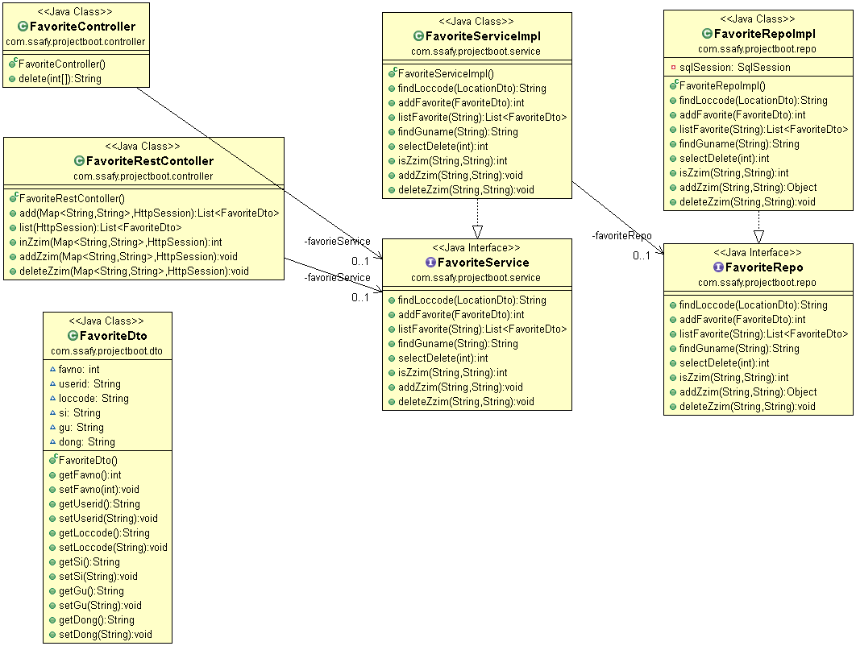

**4. 화면 설계서**

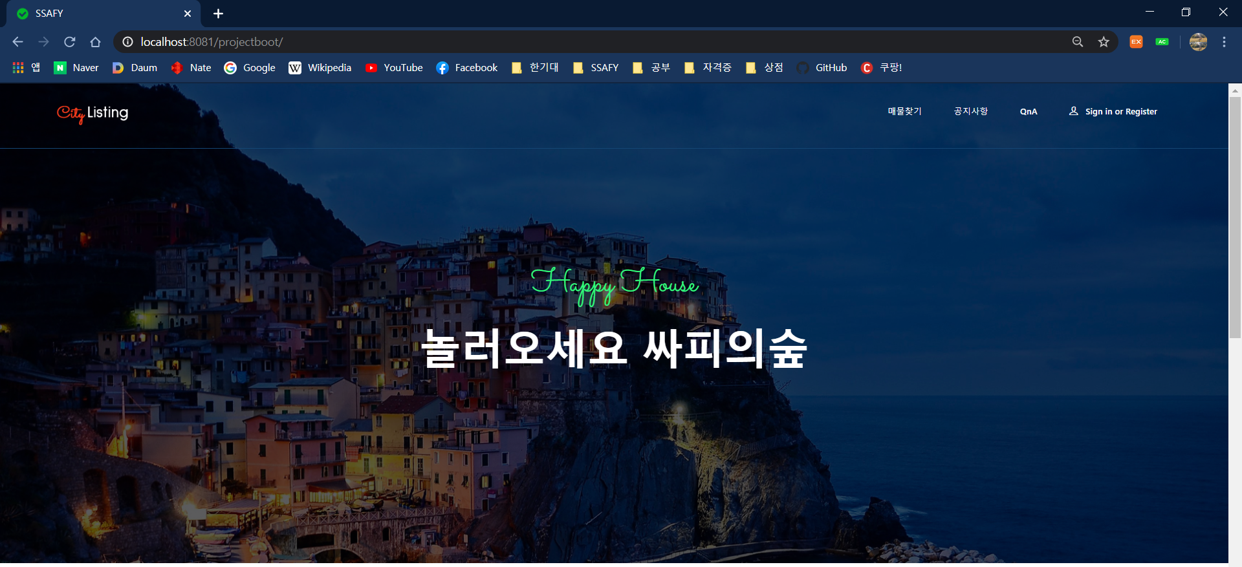

* 메인 페이지 상단

**4-1. 회원정보 관련 페이지**

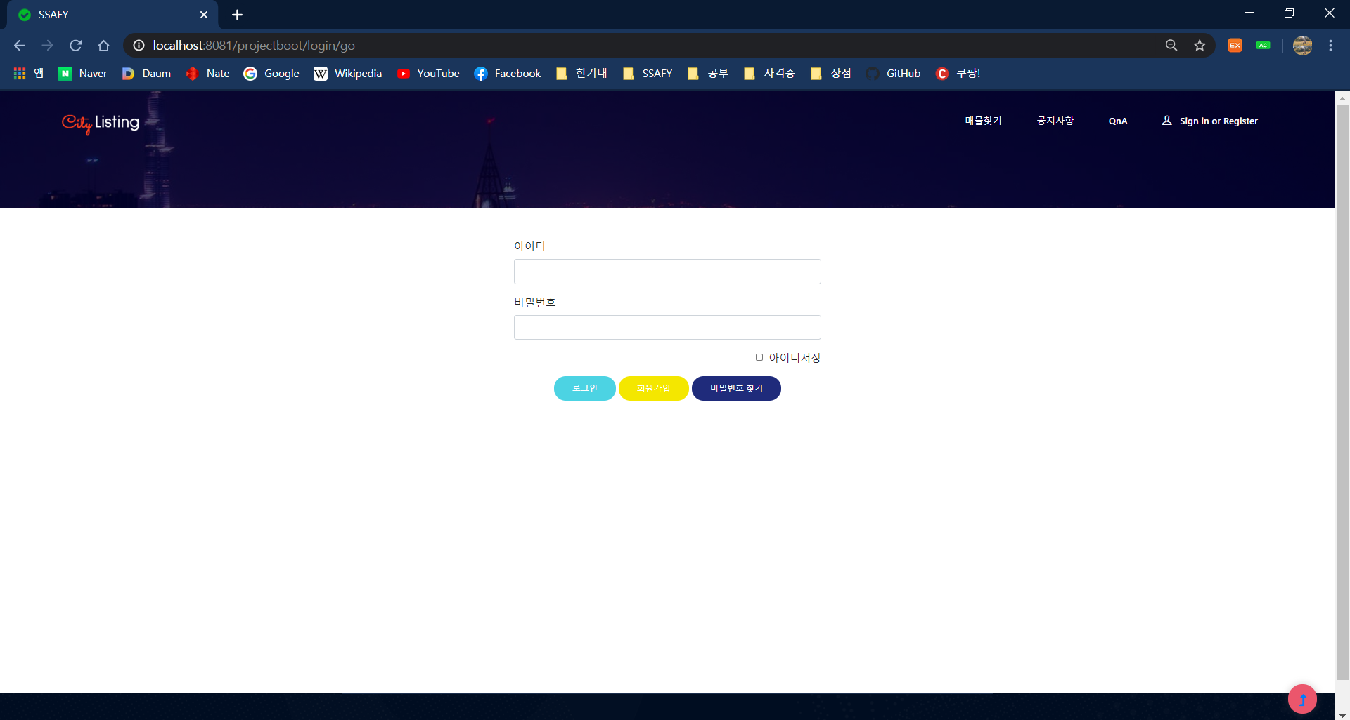

* 로그인 페이지

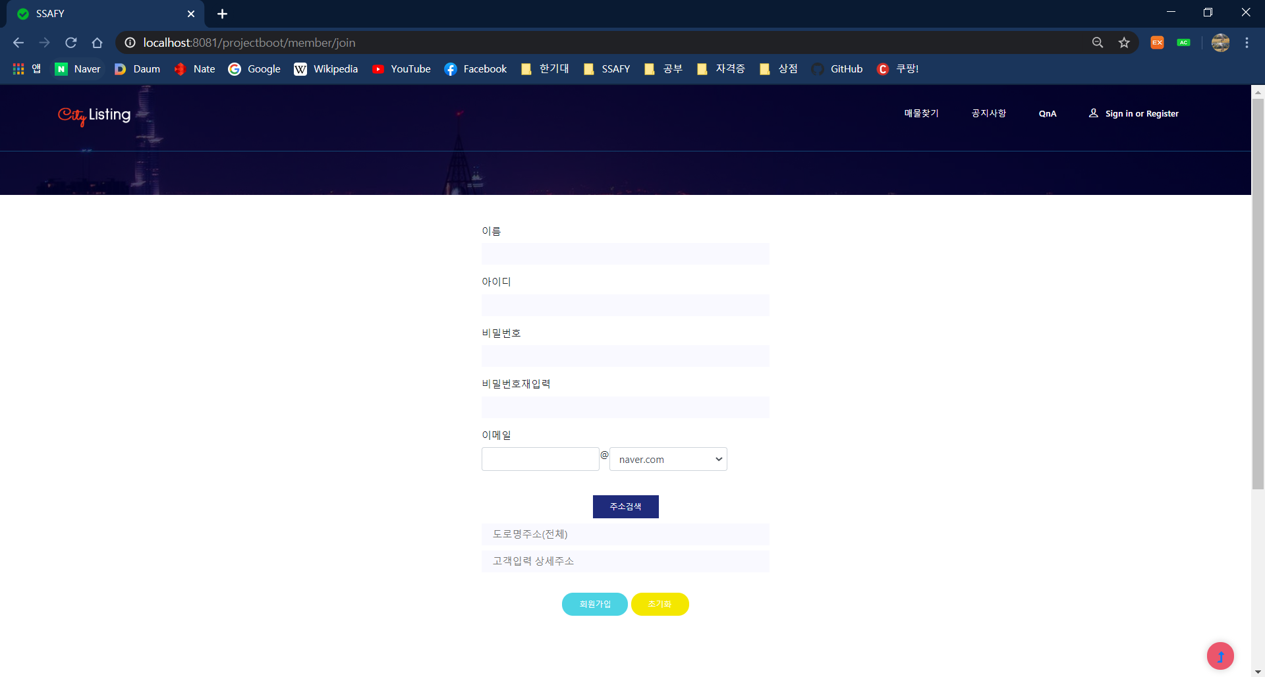

* 회원가입 페이지

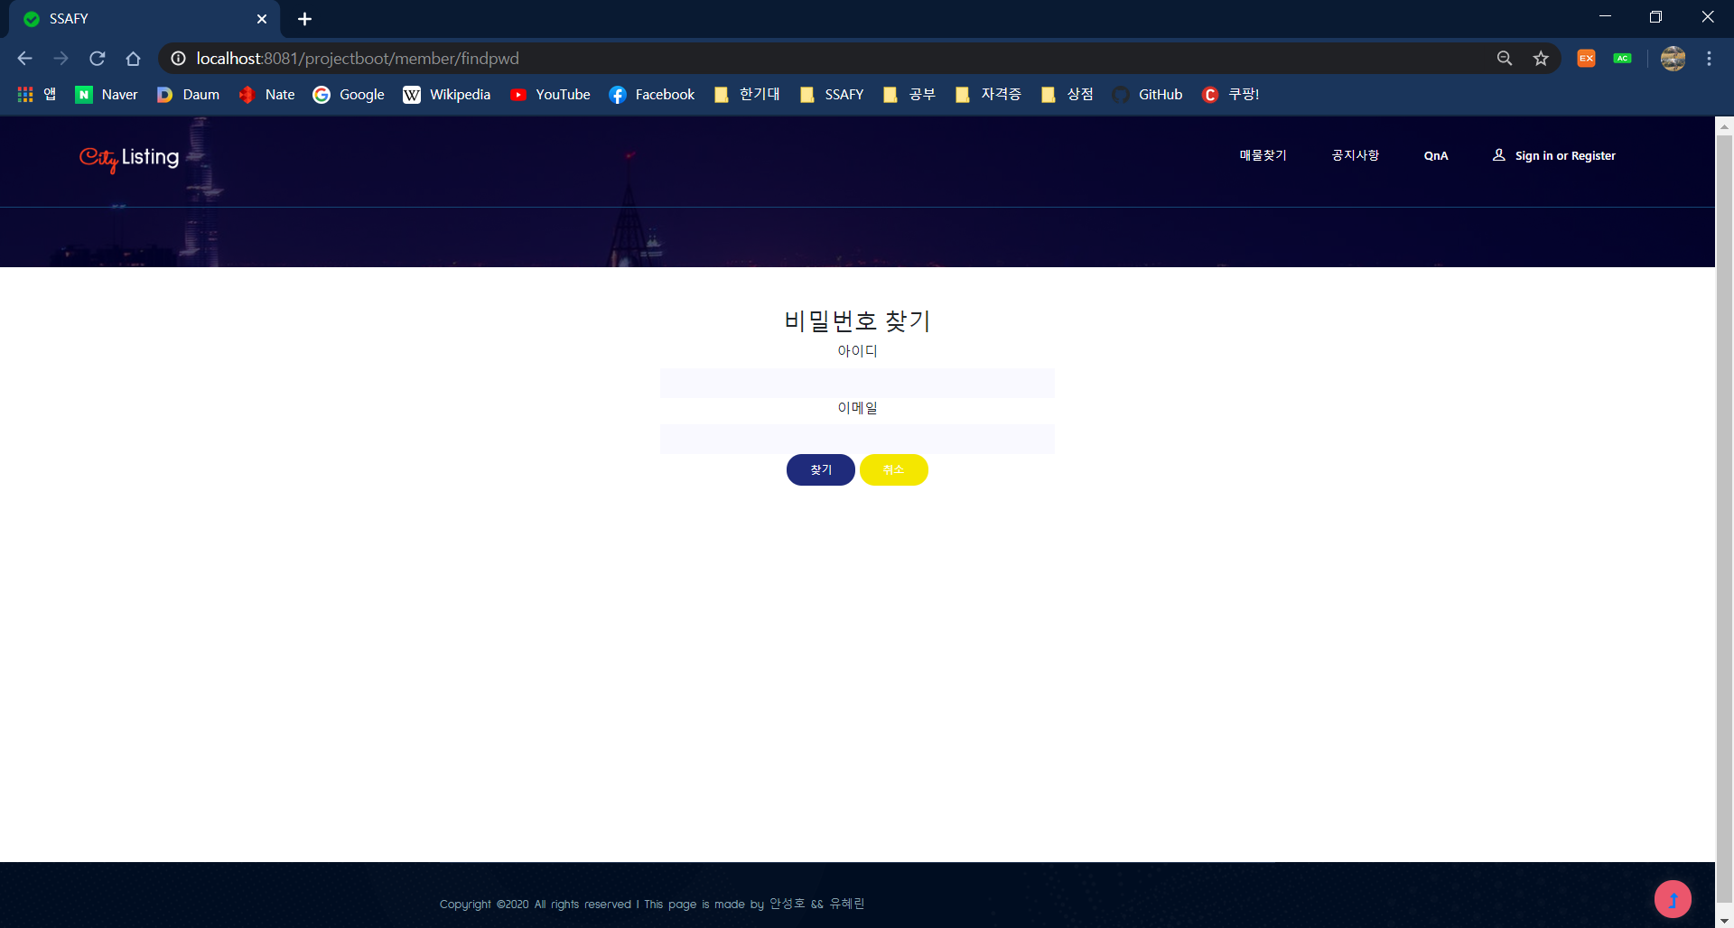

* 비밀번호 찾기 페이지

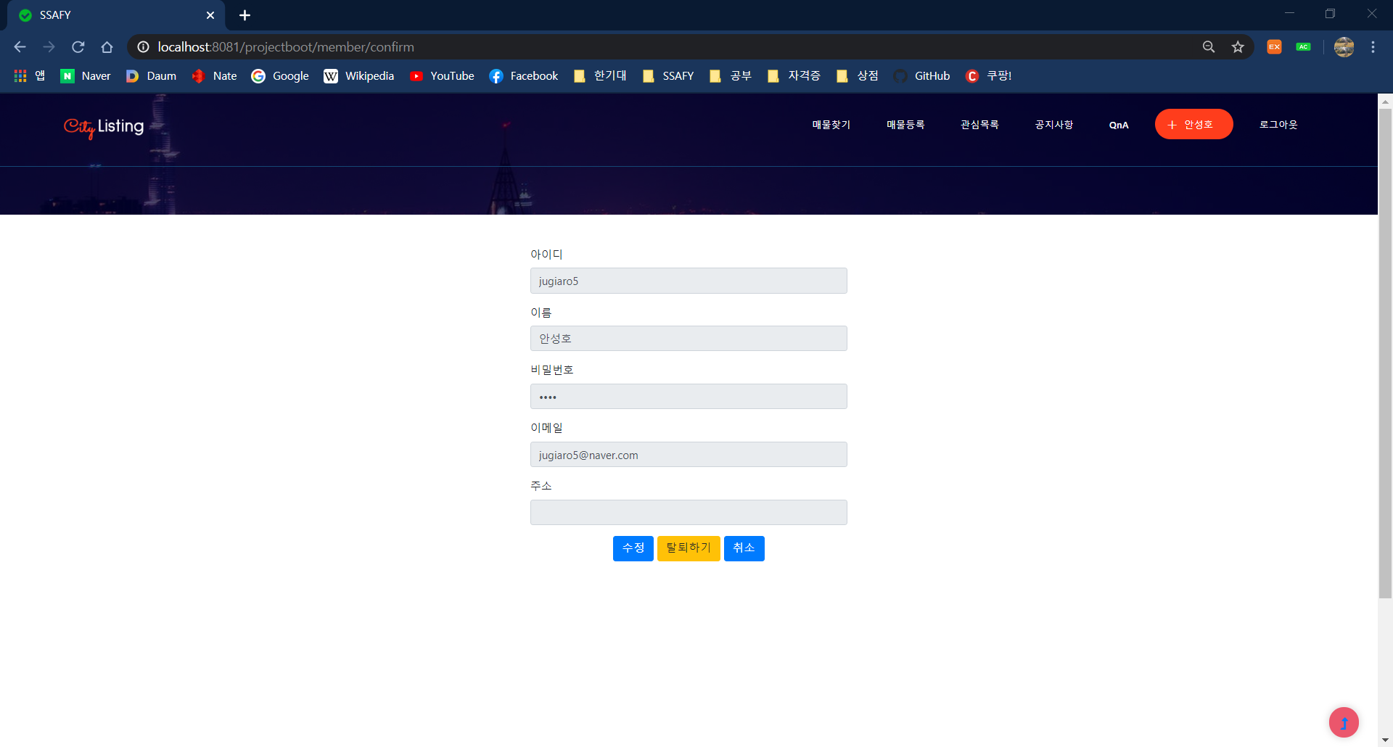

* 회원정보 수정/탈퇴 선택 페이지

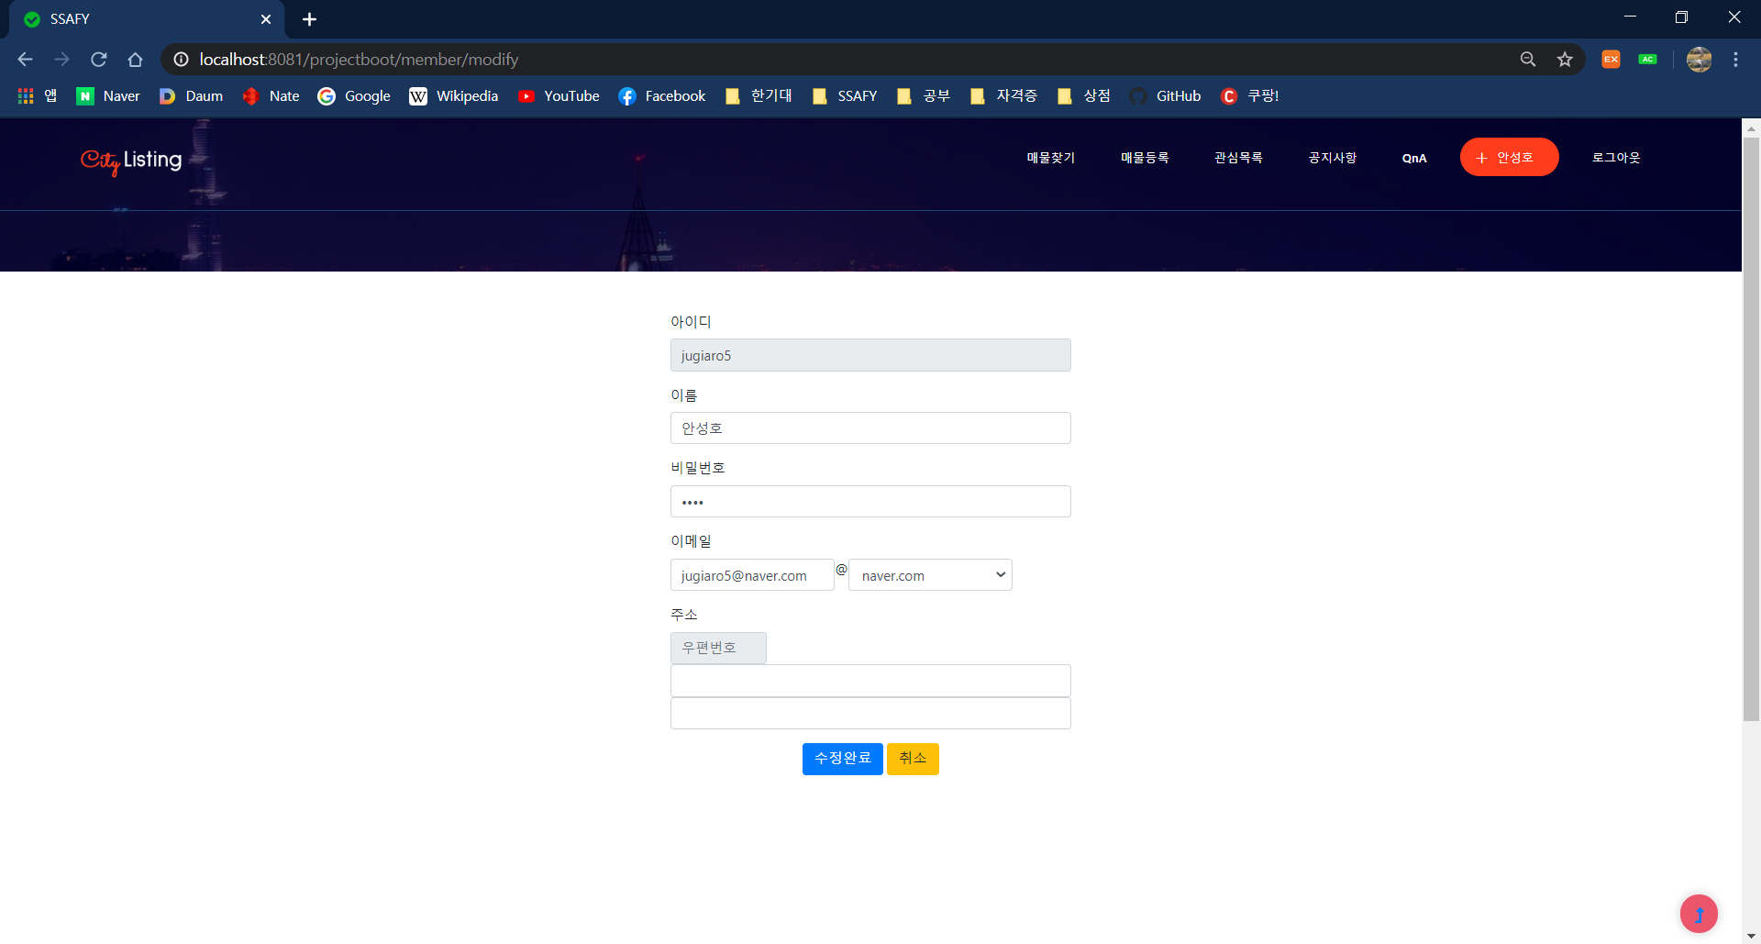

* 회원정보 수정 페이지

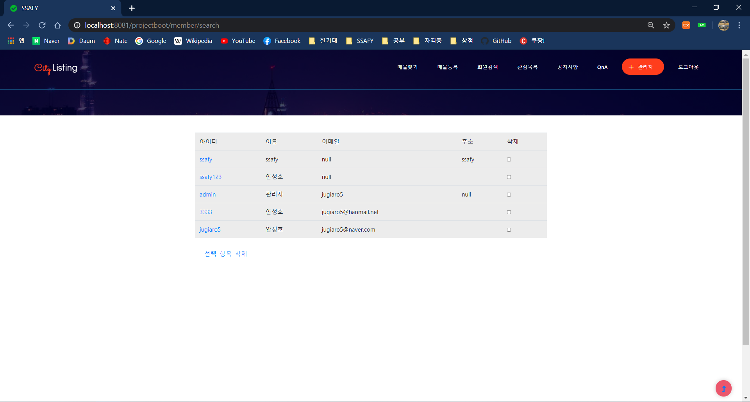

* 회원 검색 페이지(관리자)

**4-2. 매물 등록 관련 페이지**

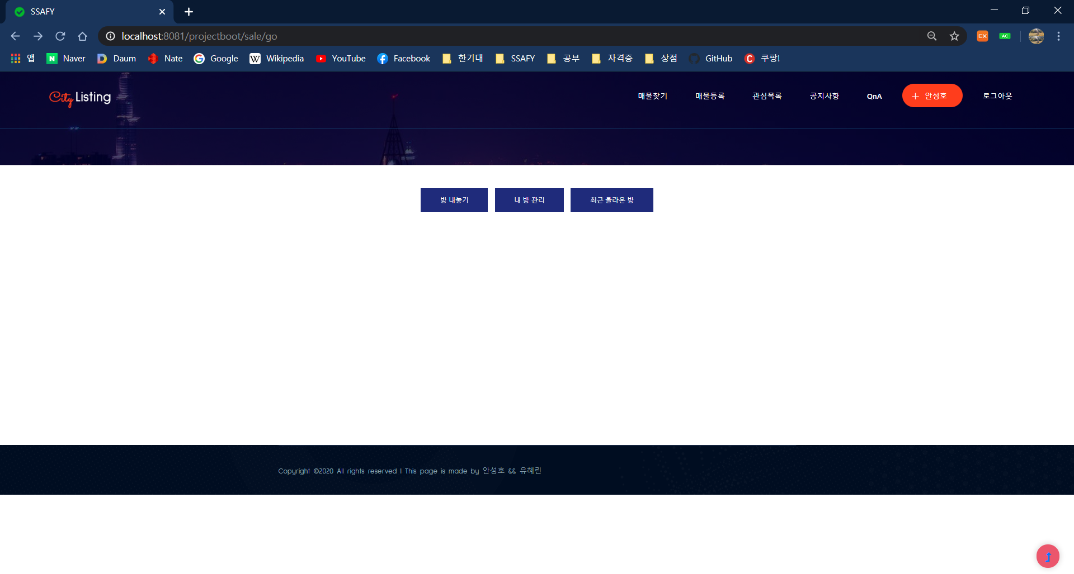

* 매물 등록 첫 페이지

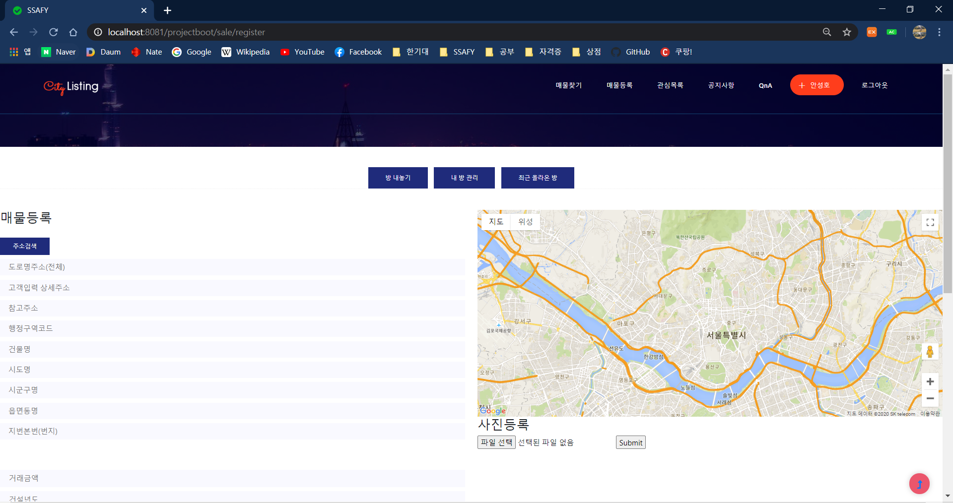

* 매물 등록 – 방 내놓기 페이지

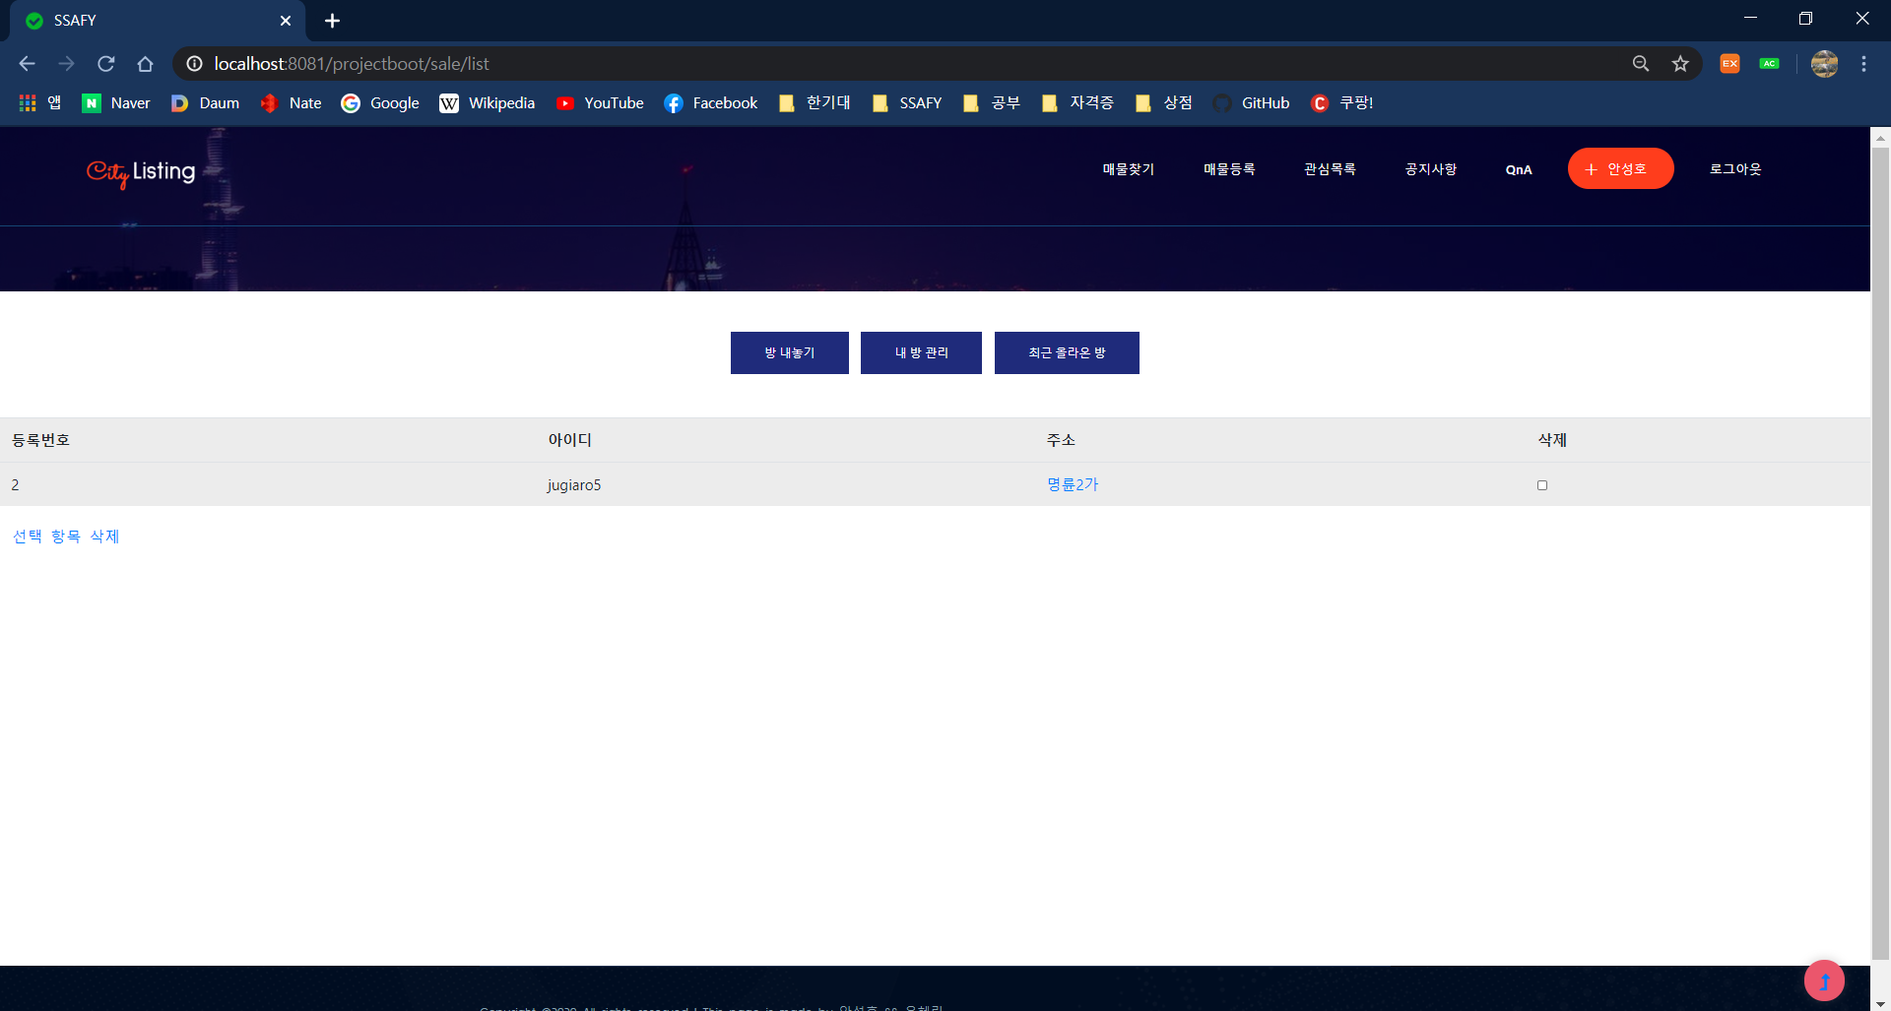

* 매물 등록 – 내 방 관리 페이지

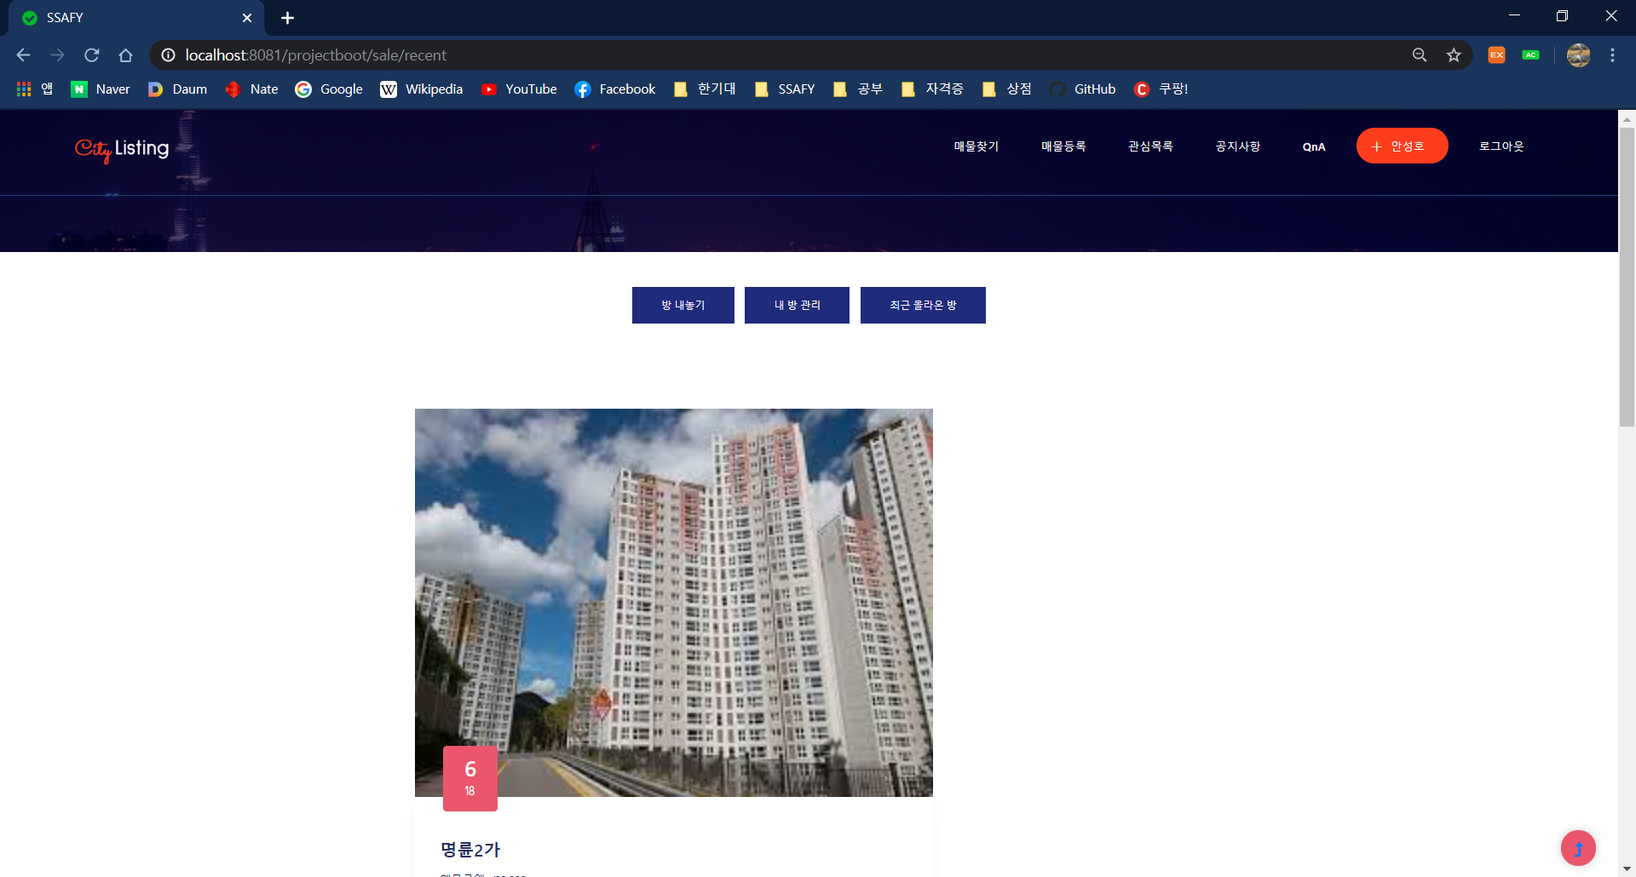

* 매물 등록 – 최근 올라온 방 페이지

**4-3. 매물 조회 관련 페이지**

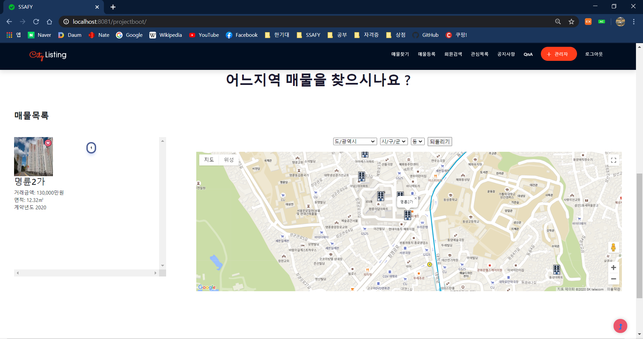

* 메인 페이지 하단 – 매물 찾기 및 찜 기능

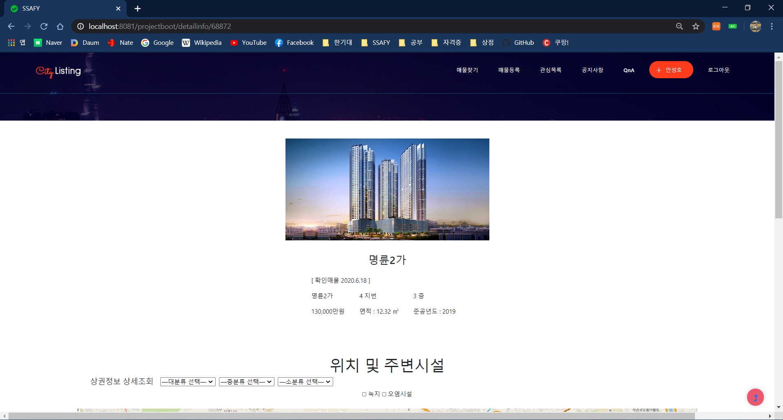

* 매물 상세보기 페이지 상단

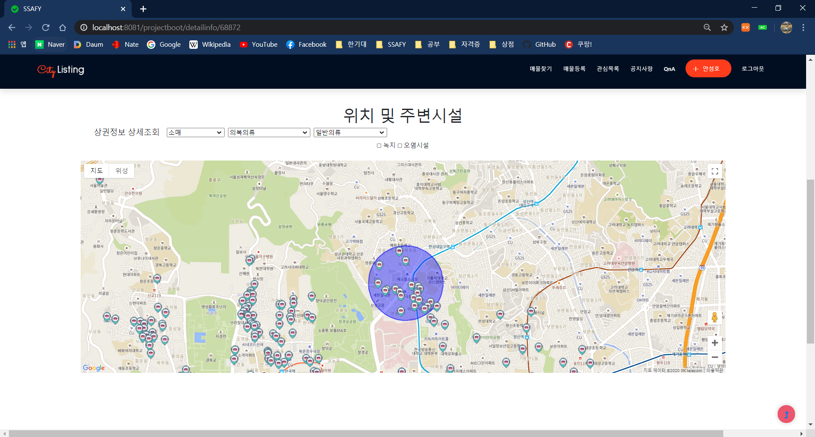

* 매물 상세보기 페이지 하단 – 상권 정보 조회

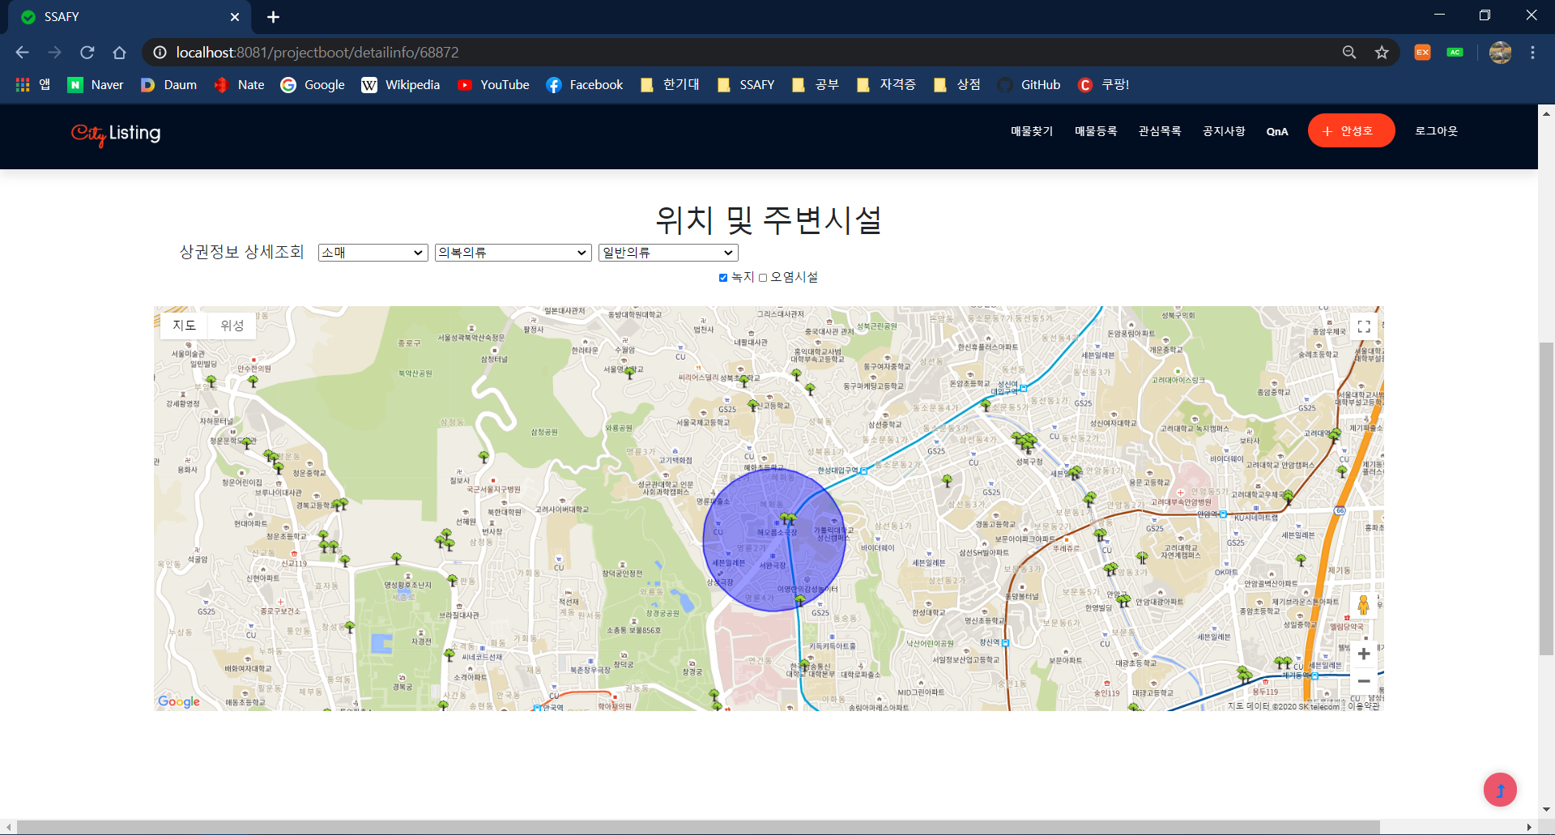

* 매물 상세보기 페이지 하단 – 녹지 정보 조회

**4-4. 공지사항 관련 페이지**

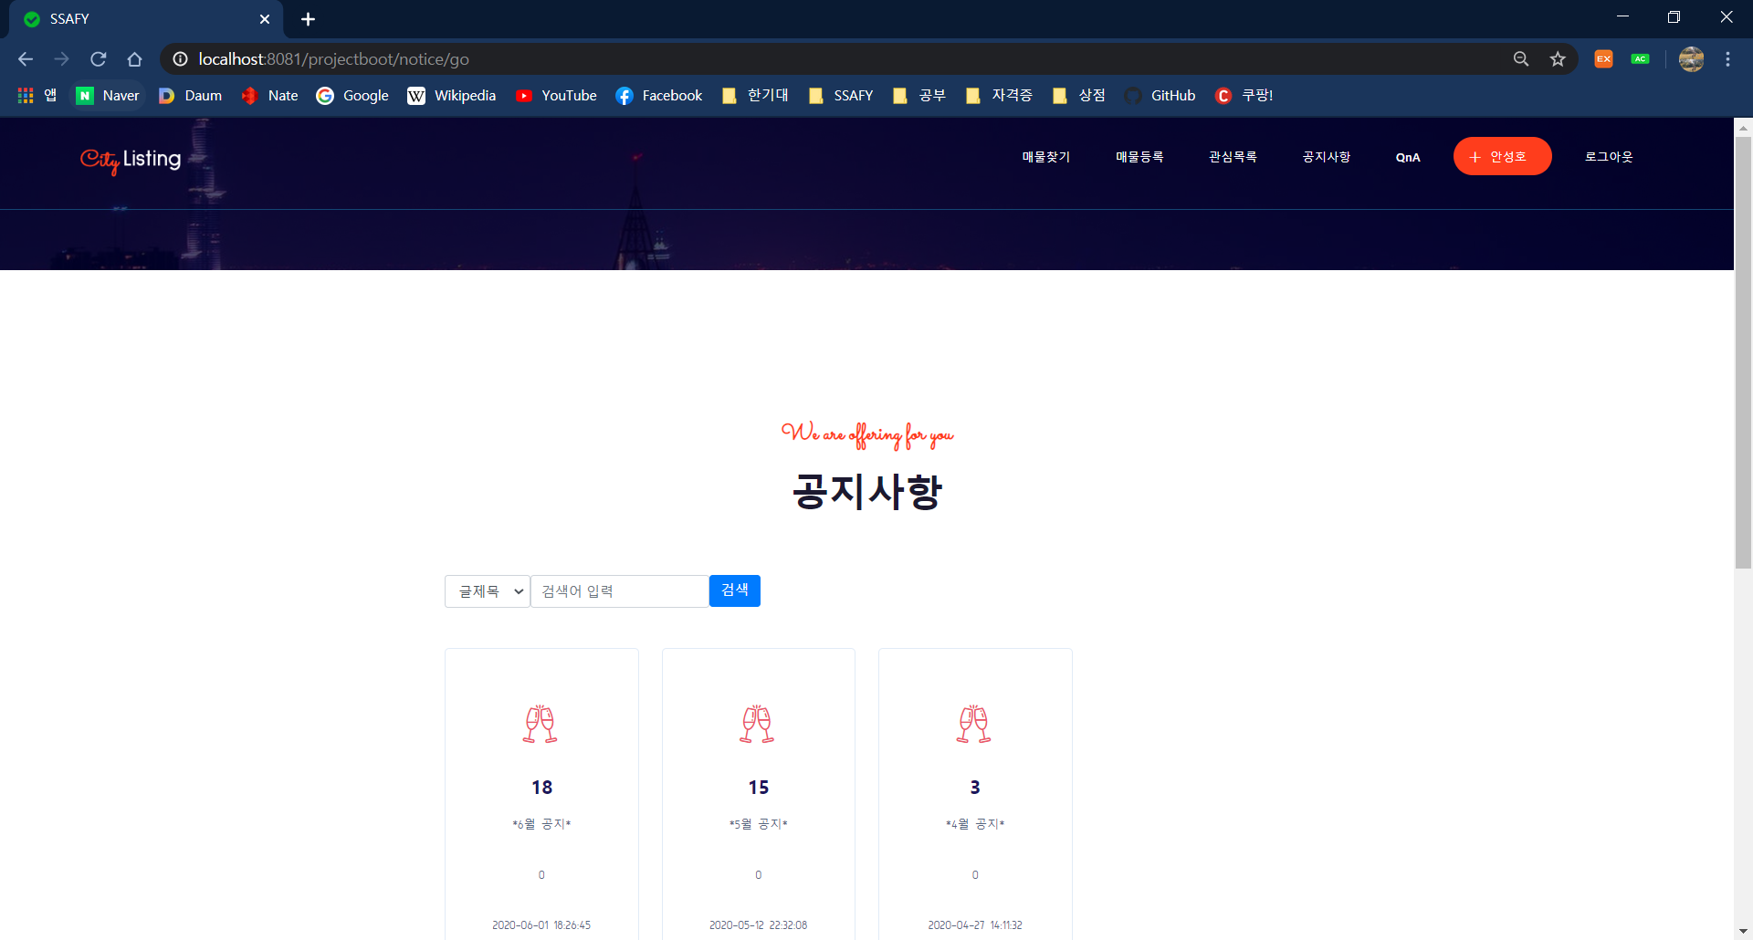

* 공지사항 페이지

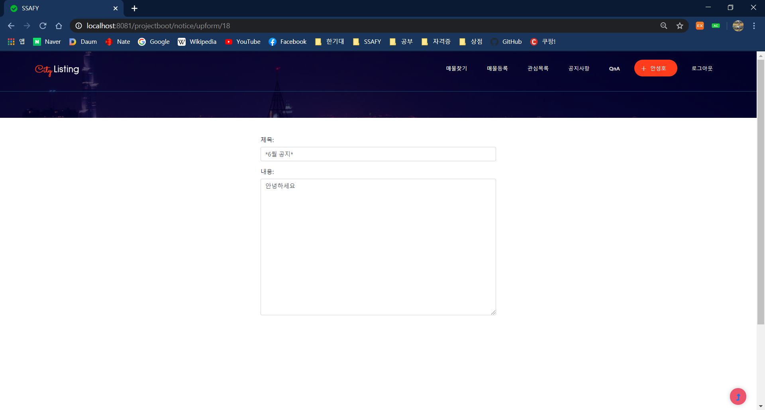

* 공지사항 상세보기 페이지 (회원)

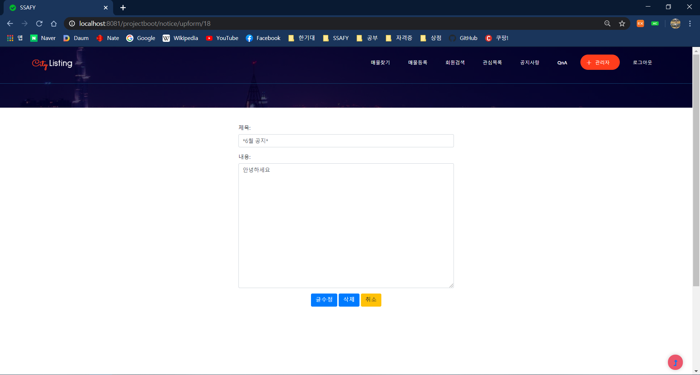

* 공지사항 상세보기 페이지 (관리자)

**4-5. QnA 관련 페이지**

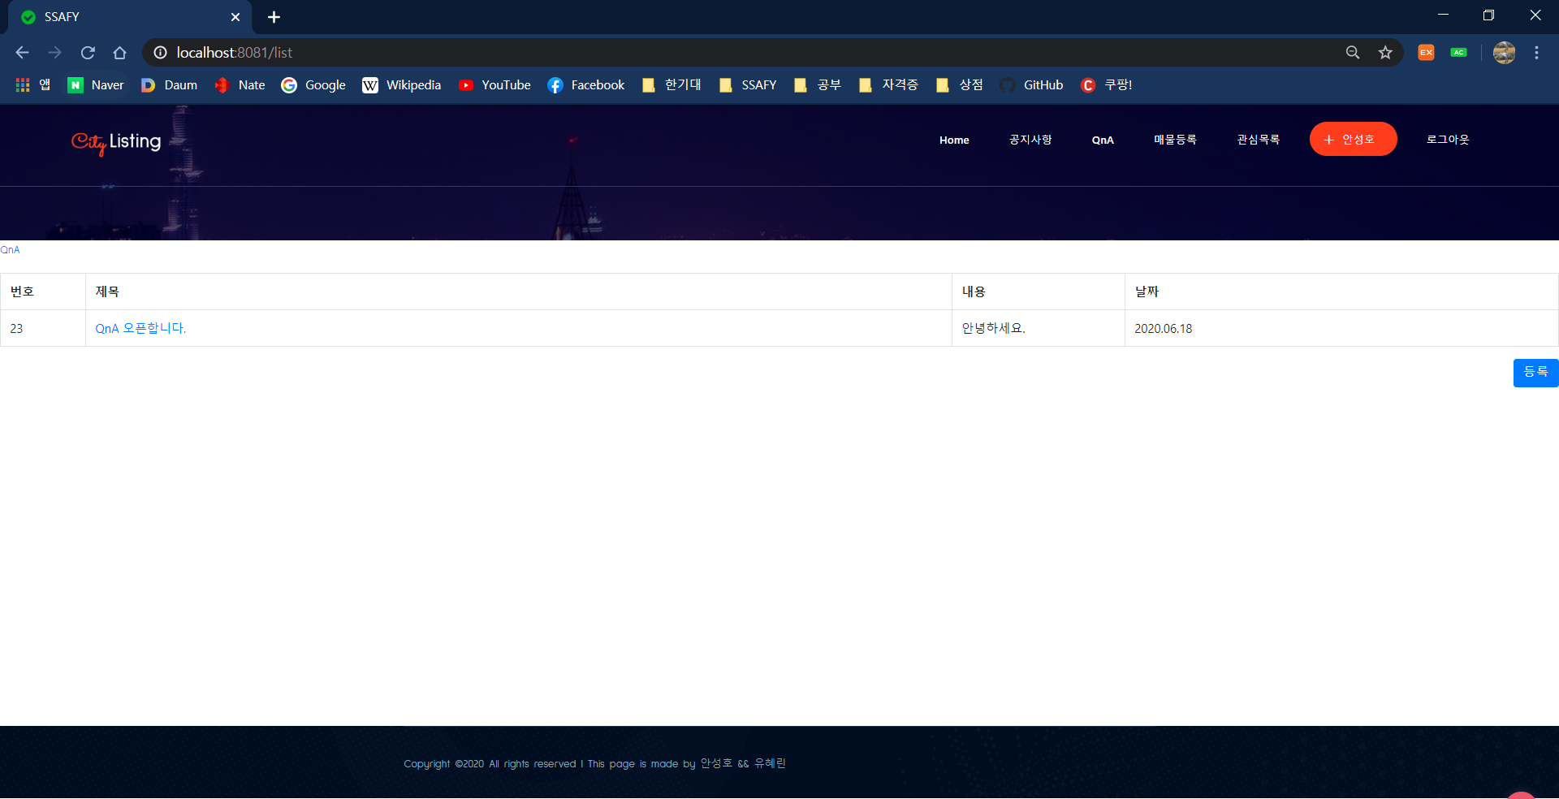

* QnA 페이지

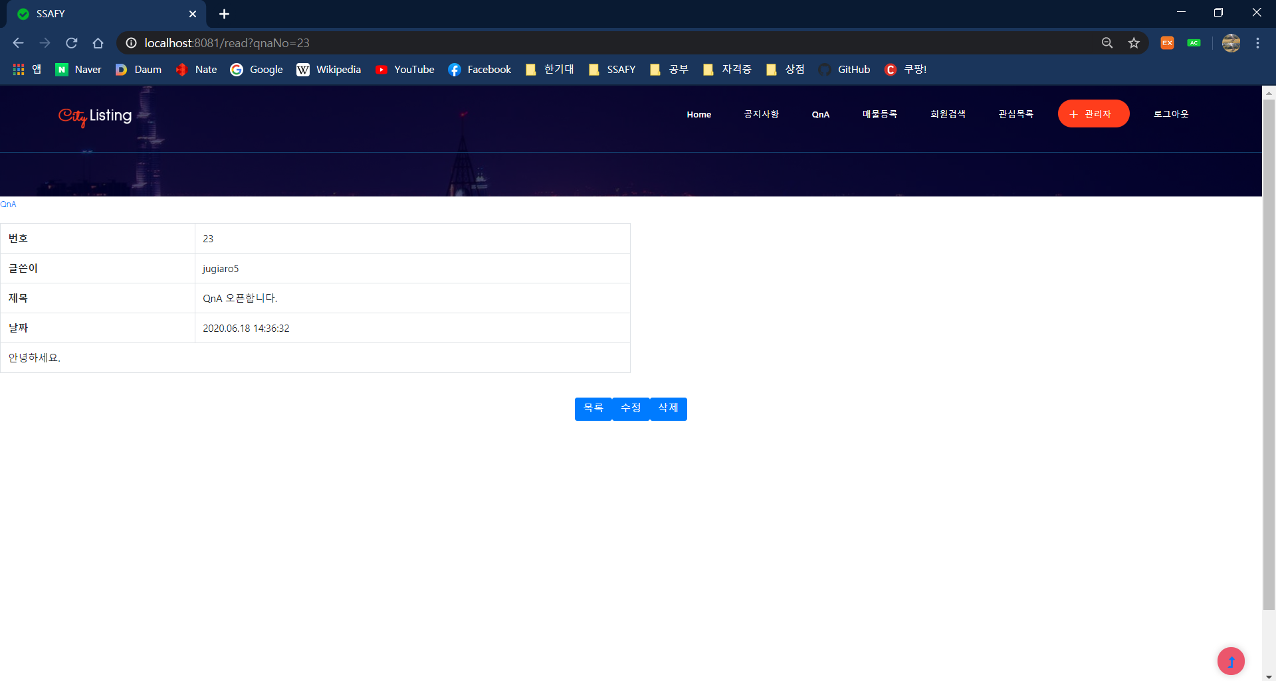

* QnA 상세보기 페이지

**4-6. 관심지역 관련 페이지**

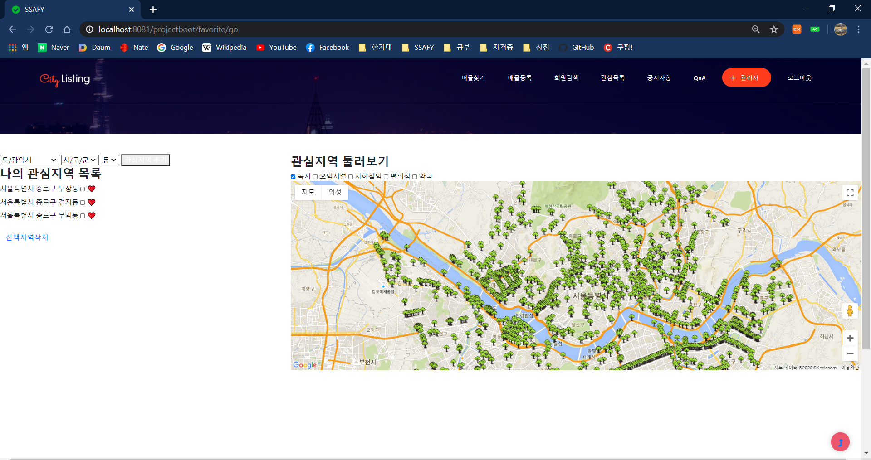

* 관심지역 등록 및 조회 페이지